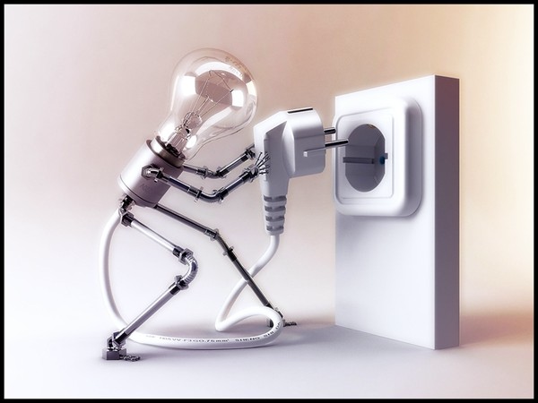**Викторина по физике**

1. В автомобиле от аккумуляторов к лампочкам проведено только по одному проводу. Почему нет второго провода?
2. Какое минимальное напряжение вызывает поражение человека электрическим током с тяжелым исходом?
3. Почему опасно во время грозы стоять в толпе?
4. Почему в сырых помещениях возможно поражение человека электрическим током даже в том случае, если он прикоснется к стеклянному баллону электрической лампочки?
5. Отчего зависит биологическое действие тока и какой величины ток может вызвать смертельный исход?
6. Почему молния, проходящая через дерево, может отклониться и пройти через человека, стоящего возле дерева?
7. Елочные гирлянды часто делают из лампочек для карманного фонаря. Лампочки соединяют последовательно, и тогда на каждую из них приходится очень малое напряжение. Почему же опасно, выкрутив одну лампочку, сунуть палец в ее патрон?
8. 3ачем при перевозке горючих жидкостей к корпусу автоцистерны прикрепляют цепь, которая при движении волочится по земле?
9. Кому принадлежат слова: «Теперь я знаю, как выглядит атом»?
10. Что представляет собой молния?
11. Кто изобрел электрическую лампочку накаливания?